### プレイブック履歴

プレイブック履歴では、プレイブックの実行履歴および日別統計を提供します。

#### プレイブック履歴リスト

画面上部にはプレイブック実行の日別統計が表示され、下部にはプレイブック実行記録のリストが表示されます。

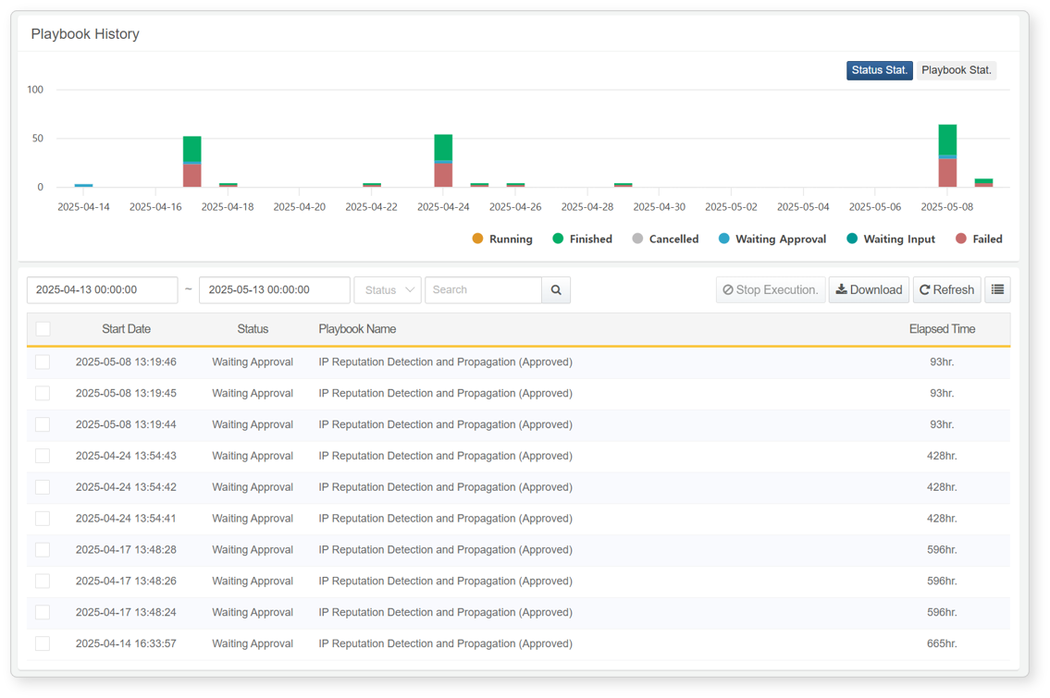

日別統計

プレイブック履歴の上部にあるトレンドグラフには、デフォルトでステータス別の統計が表示されます。カテゴリは「実行中」「完了」「キャンセル」「承認待ち」「入力待ち」「失敗」に分類されます。

特定の日付にマウスカーソルを合わせると、その日の統計情報が表示されます。

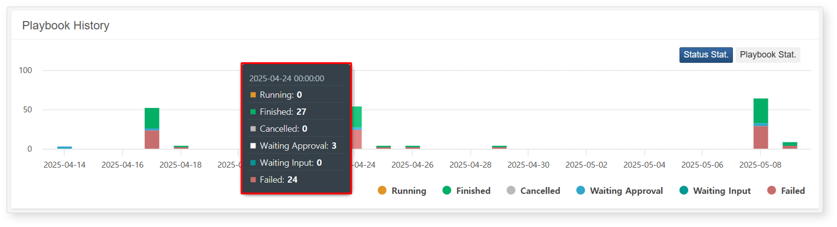

チャートに表示されている凡例をクリックすることで、特定のバーを表示・非表示に切り替えることができます。下記の例では、「実行中」と「完了」ステータスのみが表示されています。

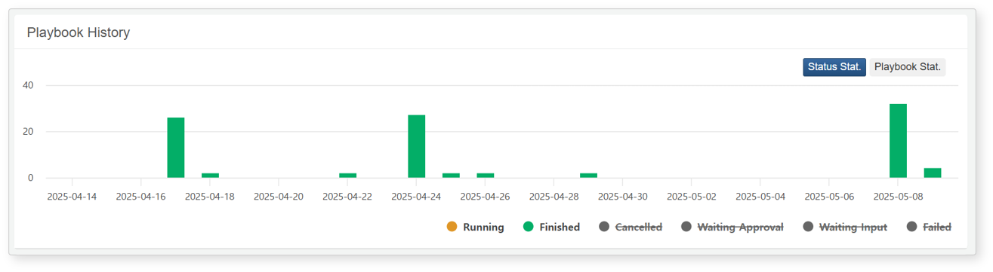

上部のトレンドグラフでプレイブック統計をクリックすると、「プレイブック名」ごとに集計された実行トレンドが出力されます。ステータス統計と同様に、凡例をクリックして特定のバーを表示・非表示に切り替えることができます。

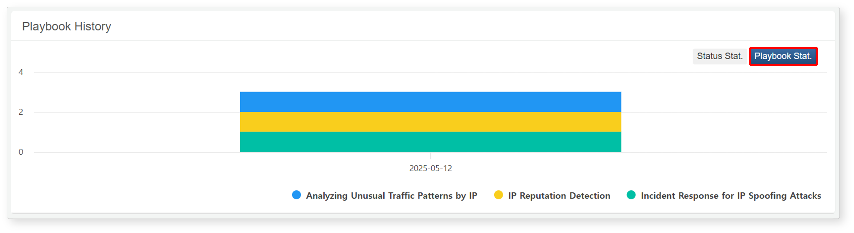

実行記録の検索

日付、ステータス、キーワードでフィルターを入力し、プレイブック実行記録を検索できます。検索結果はトレンドチャートにも反映されます。

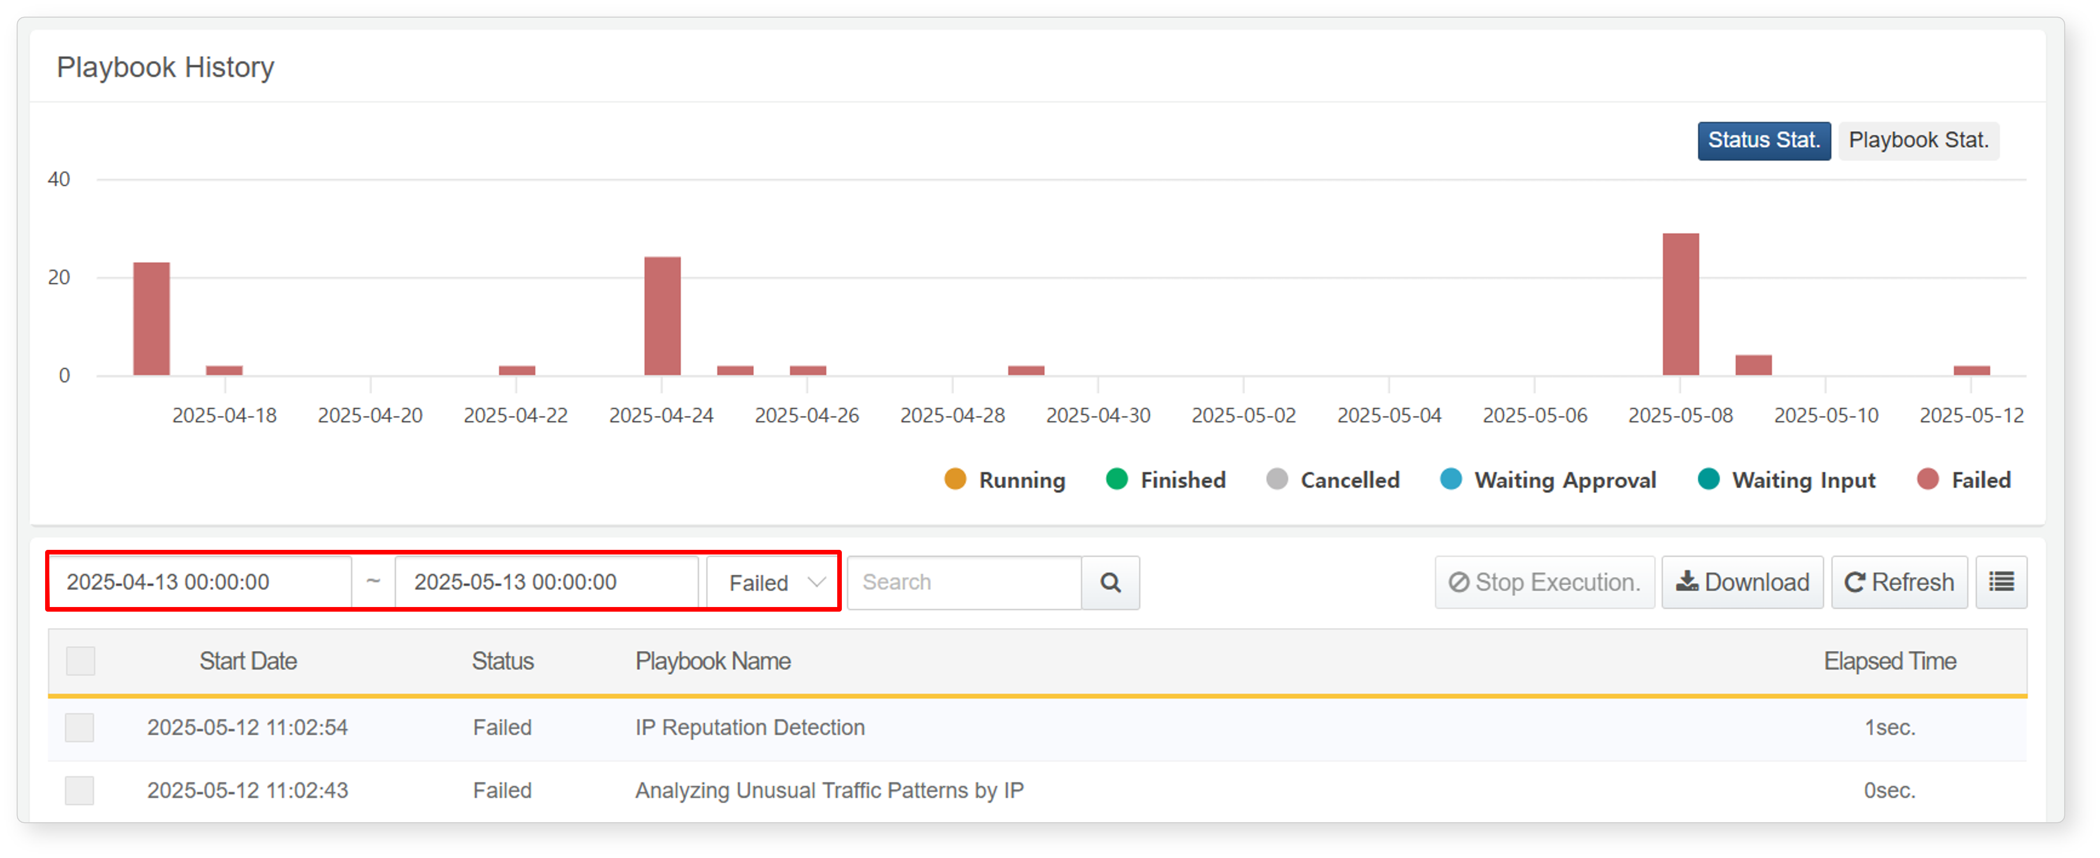

プレイブック履歴リストのダウンロード

ダウンロードボタンをクリックすると、プレイブック履歴リストをCSV、Excel XML、MS Word、HTML、JSON形式でダウンロードできます。

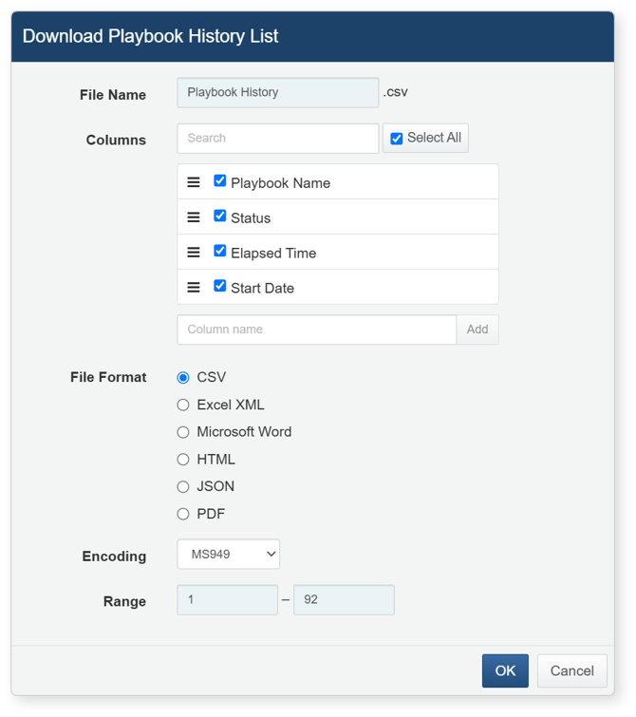

**ファイル名**

保存するファイル名を入力します。

**検索**

保存対象のカラムリストから、希望するカラム名を検索します。

**カラム**

ファイルに保存するカラムを選択します。

**ファイル形式**

ファイルの形式を選択します。

**エンコーディング**

ファイルのエンコーディングを選択します。

**範囲**

保存する自動履歴の範囲を選択します。最初のページ上部のプレイブック名が1番と見なされます。

実行の停止

実行履歴リストのチェックボックスは、進行中または承認待ちのプレイブックに対して有効になります。完了したプレイブックは選択できません。

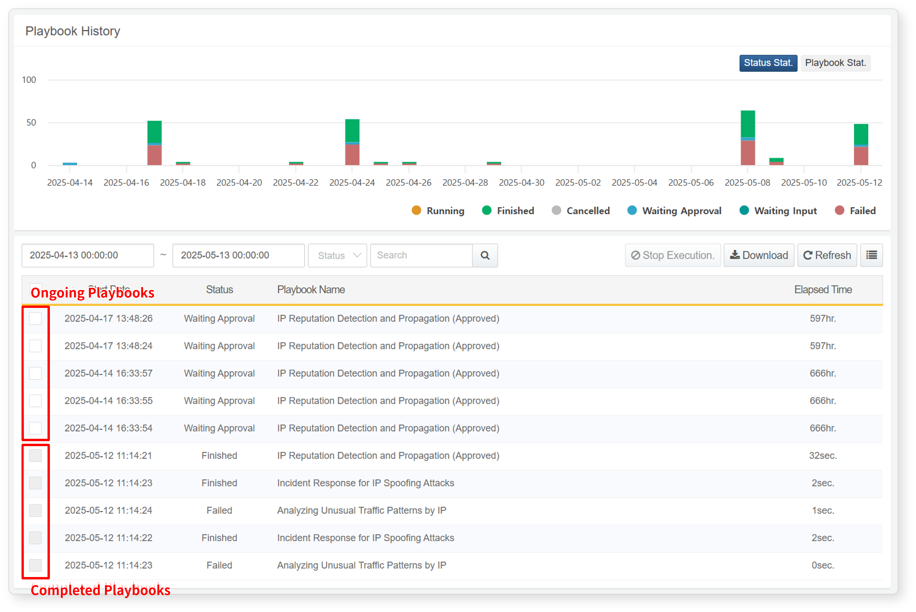

プレイブックを選択し、実行停止ボタンをクリックすると、プレイブックの実行を強制的に停止できます。

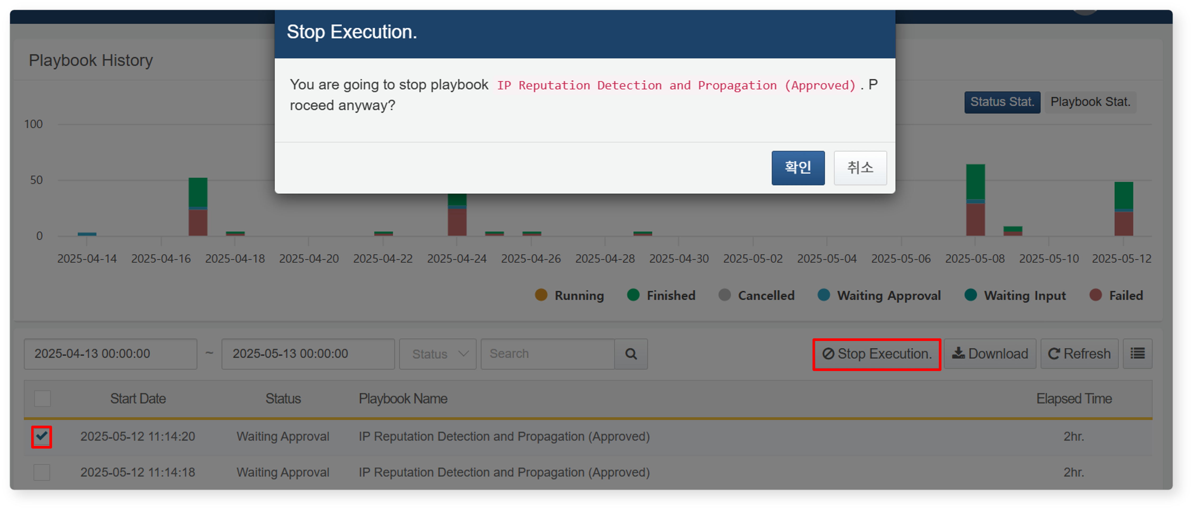

#### プレイブック履歴の詳細

プレイブック履歴画面下部の実行履歴リストで特定のプレイブック名をクリックすると、そのプレイブックインスタンスの実行履歴が表示されます。

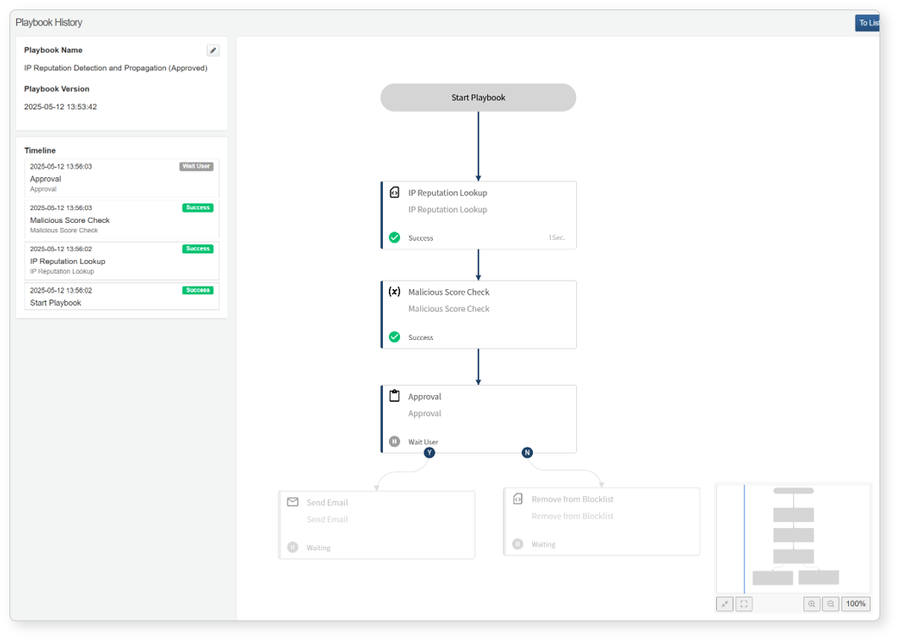

プレイブック名: 実行されたプレイブックの名前を表示します。プレイブック名横の鉛筆アイコンをクリックすると、そのプレイブックに移動します。

プレイブックバージョン: 実行されたプレイブックのバージョンを表示します。

タイムライン: プレイブック内で実行されたタスクを、最新の実行順に表示します。

タスク進捗: プレイブック内で実行されたタスクを表示します。完了したタスクは太字、未実行のタスクは淡色で表示されます。

ミニマップ: プレイブック全体の概要を簡単に表示します。

リストに戻る: 「リストに戻る」ボタンをクリックすると、プレイブック履歴リストに戻ります。

**ミニマップ**

ミニマップの説明は以下の通りです。

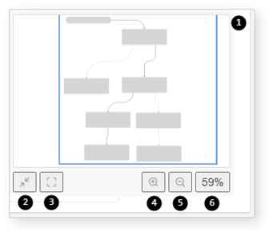

ミニマップ: プレイブックの内容を簡易的に表示するマップです。

表示/非表示: クリックごとにミニマップの表示・非表示を切り替えます。

位置変更: ミニマップの位置をプレイブックの中央に移動します。

拡大: クリックごとにミニマップのサイズを拡大します。

縮小: クリックごとにミニマップのサイズを縮小します。

元のサイズに戻す: ミニマップのサイズを100%に戻します。